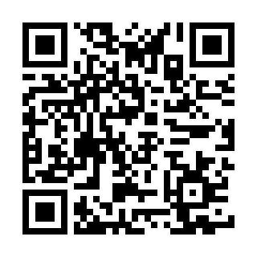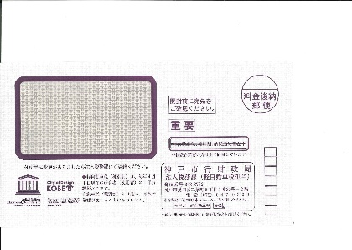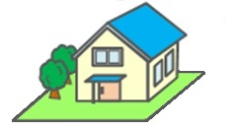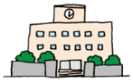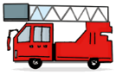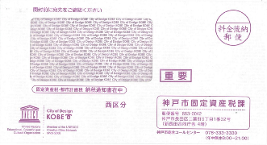

**は　までに　、ず　ってください**

1. **で う**

に　っている　（を　う　）を　って　おで　います。

うことが　できる　　：　コンビニ、　、　、　など

1. **から う**

の　きを　してください。　あなたの　から　を

うことが　できます。

1. **キャッシュレスで う**

パソコンや　スマートフォン、　タブレットを　って　いつでも　うことが

できます。

は　３つ　あります　（しいことは　の　コードを　てさい）。

* アプリ
* クレジットカード
* インターネット バンキング

の

に　んでいるや　いているは　を います。

は　を　や　、　ごみの　などに　います。

　・　や　　マンション

に う

=

・を うは、

11に　に　を　っている人です。

に　から　を　ります。

の　の　い

を うは、　41に　　・　　・　　・　の を　っているです。

5に　から を　。

5３１までに　ってください。

・

を う

・11に　に　んでいる

・11に　に　んでいないが、　や　を　もっている

６に　から　　（の　おらせ）　を　ります。

|  |  |
| --- | --- |
| について きたいとき | TEL : (078)647-9300  FAX：(078)647-9560  E-mail address：kazeikikaku-kazei@office.city.kobe.lg.jp |
| について きたい  とき | TEL：(078)647-9400  FAX：(078)647-9429  E-mail address：koteishisanzeika@office.city.kobe.lg.jp |
| について きたい  とき | TEL：(078)647-9399  FAX：(078)647-9570  E-mail address: keiji@office.city.kobe.lg.jp |
| が えなくて っているとき  を なくしたとき  いが　わからないとき | センター  TEL：(078)647-9530  FAX：(078)647-9591  E-mail address： [syuno-kanri@office.city.kobe.lg.jp](mailto:syuno-kanri@office.city.kobe.lg.jp) |

C:\Users\208029\Desktop\t00.jpgC:\Users\208029\Desktop\t00.jpgC:\Users\208029\Desktop\g01.jpgC:\Users\208029\Desktop\g01.jpgC:\Users\208029\Desktop\t00.jpgC:\Users\208029\Desktop\g01.jpgC:\Users\208029\Desktop\t00.jpgC:\Users\208029\Desktop\g01.jpg

**※　の　わかると　に　して　ください。**

１．の （ビザを長くもらうこと）が できません。

２．が あなたのや から をもらいます。

３．が　きます。（うおが　えます。）

も、　が　あるや　モーターバイクを　っている人は、　を　います。

アルバイトで を もらったも わなければ なりません。

について どこに いたらいいですか？

は　を　いますか？

を　るは　を　しますか？

の　について　聞きたいとき

を　るに、　に　んでいるの　を　　ってください。

（あなたに　わって　の　を　する）を　めて、

に を してください。

Q & A 　　に　えます

んでいるところの　に　いてください。

を　わないとき　どうなりますか？